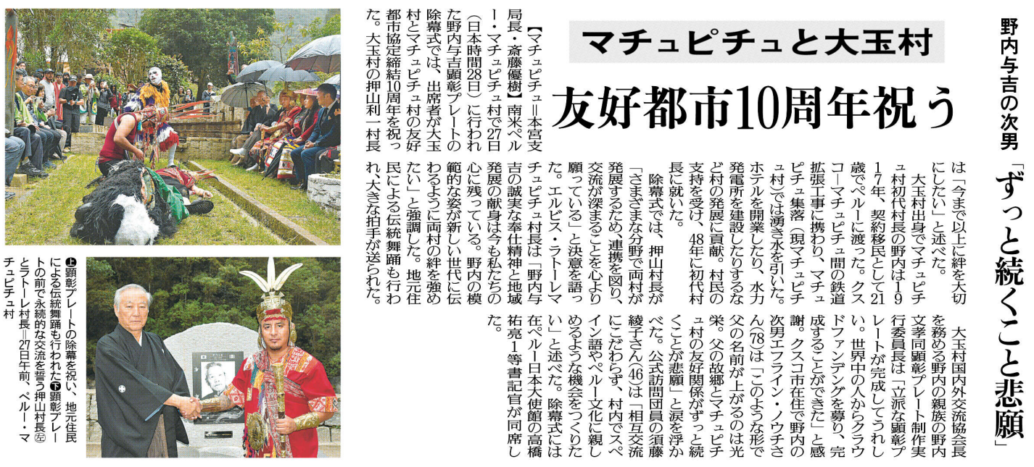
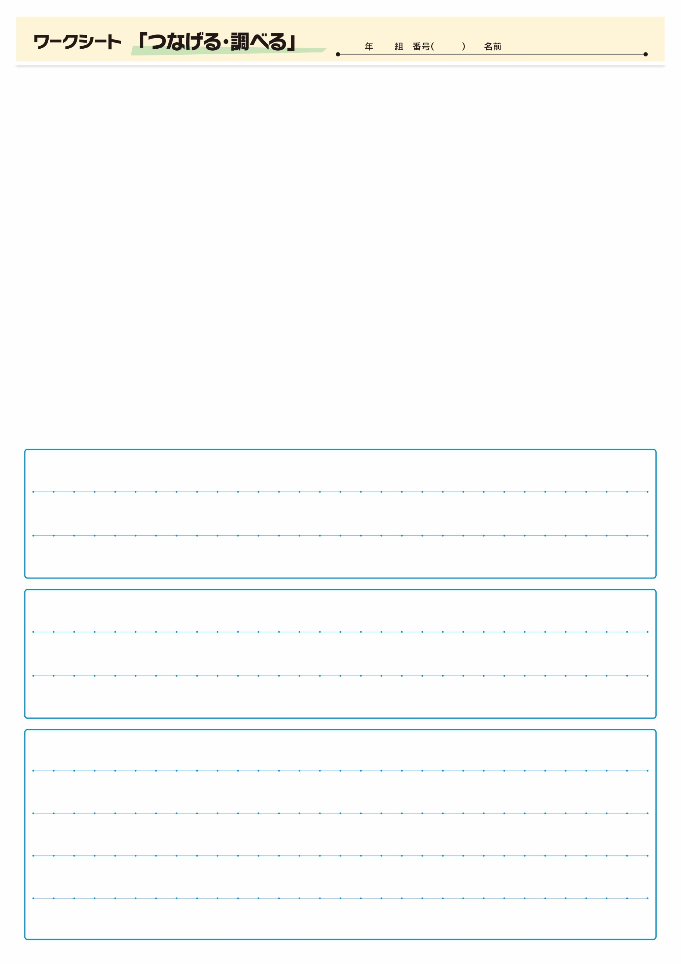
10月27日(日本時間28日)にどんなことがありましたか。
野内与吉さんとはどのような人ですか。
野内さんがマチュピチュに行った当時の日本やマチュピチュの様子について、調べて分かったことをまとめてみましょう

㉜

▲10月29日 福島民友新聞掲載

